МИНОБРНАУКИ РОССИИ
Федеральное государственное бюджетное образовательное учреждение
высшего образования «МИРЭА — Российский технологический университет»
РТУ МИРЭА
Институт информационных технологий (ИИТ)
Кафедра инструментального и прикладного программного обеспечения (ИиППО)
ОТЧЁТ ПО ПРОИЗВОДСТВЕННОЙ ПРАКТИКЕ
Учебная практика
Тема практики: «Потребительское кредитование в микрофинансовой организации»
Выполнила: студентка 3 курса группы ИКБО-10-24
Павлова Анна Алексеевна
Руководитель практики от кафедры: Синицын Анатолий Васильевич
Подпись студентки: ____________________ Подпись руководителя: ____________________
Москва — 2026

РТУ МИРЭА · Институт информационных технологий
ИНДИВИДУАЛЬНОЕ ЗАДАНИЕ НА ПРОИЗВОДСТВЕННУЮ ПРАКТИКУ
Учебная практика
Тема практики: «Потребительское кредитование в микрофинансовой организации»
Студентке 3 курса группы ИКБО-10-24 Павловой Анне Алексеевне
Место практики: ООО «Бюджетные и Финансовые Технологии».
Сроки практики: с 1 сентября по 21 декабря 2026 года.
1. СОДЕРЖАНИЕ ПРАКТИКИ
1.1 Изучить научную и техническую литературу, стандарты и документацию среды разработки и программных средств, включая издания на иностранном языке.
1.2 Исследовать предметную область и построить модель основного бизнес-процесса; спроектировать логическую и физическую модели данных; разработать алгоритмы и реализовать их процедурно на Python и объектно-ориентированно на Java; выполнить тестирование и отладку.
1.3 Ознакомиться с нормативными документами по теме практики, стандартами оформления программного кода и условиями лицензирования используемых программных средств.
1.4 Выполнить на иностранном языке перевод фрагмента профессионального источника по теме практики и подготовить аннотацию к отчёту с глоссарием.
1.5 Оценить требования рынка труда к специалистам рассматриваемой области и предложения образовательных программ; определить приоритеты профессионального роста.
2. ДОПОЛНИТЕЛЬНОЕ ЗАДАНИЕ: нет.

3. ОРГАНИЗАЦИОННО-МЕТОДИЧЕСКИЕ УКАЗАНИЯ
В процессе практики рекомендуется использовать периодические издания и отраслевую литературу не старше пяти лет от даты начала прохождения практики.
Руководитель практики от кафедры: Синицын А. В.
Дата: ________________ Подпись: ____________________
Руководитель практики от профильной организации: Жиркова М. И.
Дата: ________________ Подпись: ____________________
Задание получила: Павлова А. А.
Дата: ________________ Подпись: ____________________
Согласовано, заведующий кафедрой: Болбаков Р. Г.
Дата: ________________ Подпись: ____________________
Отметки о прохождении инструктажей и рабочий график приведены далее.

СОДЕРЖАНИЕ
ВВЕДЕНИЕ 7
1 ИССЛЕДОВАТЕЛЬСКИЙ ЭТАП 9
1.1 Характеристика предметной области 9
1.2 История развития процесса в России в XXI веке 10
1.3 Современное состояние и нормативные условия 11
1.4 Обзор исследований и обоснование автоматизации 13
1.5 Описание основного бизнес-процесса 15
1.6 Среда разработки и система контроля версий 19
1.7 Выводы по исследовательскому этапу 22
2 АНАЛИТИЧЕСКИЙ РАЗДЕЛ 23
2.1 Модель процесса рассмотрения заявки 23
2.2 Логическая модель данных 29
2.3 Алгоритмы автоматизируемых операций 34
2.4 Процедурный прототип и проверка согласованности 40
СПИСОК ИСПОЛЬЗОВАННЫХ ИСТОЧНИКОВ 42
ПРИЛОЖЕНИЕ А 46

ВВЕДЕНИЕ
Потребительское кредитование в микрофинансовой организации связано с предоставлением физическим лицам небольших займов на личные цели. Для организации важно своевременно обработать обращение клиента, проверить сведения о нём и принять обоснованное решение. По данным Банка России, во II квартале 2026 года объём выдач займов населению составил 426 млрд рублей, а уровень одобрения заявок в потребительском сегменте — 39 %. Эти показатели характеризуют масштаб операций и значимость проверки заявок [1].
Актуальность темы для программной инженерии определяется необходимостью согласованного хранения данных о заявке, результатах проверок и принятом решении. При раздельном ведении этих сведений в анкетах, таблицах и документах сотрудник повторно вводит данные и вручную контролирует последовательность действий. Информационная система должна сделать состояние заявки понятным, обеспечить проверку обязательных данных и сохранить основания решения.
Объект исследования — процесс рассмотрения заявок физических лиц на потребительские микрозаймы в микрофинансовой организации.
Предмет исследования — информационные потоки, последовательность операций и средства автоматизации рассмотрения заявки до принятия и доведения решения до заявителя.
Цель учебной практики — разработать модель и учебный программный прототип информационной системы, обеспечивающей учёт и обработку заявок физических лиц на потребительские микрозаймы.
Для достижения цели практики необходимо решить следующие задачи:
— на исследовательском этапе изучить предметную область и историю развития процесса, определить его границы, подобрать источники, выполнить перевод и выбрать инструменты разработки;
— на аналитическом этапе построить модель процесса и логическую модель данных, выделить автоматизируемые операции, разработать алгоритмы и их процедурную реализацию на Python;
— на организационном этапе определить роли и компетенции исполнителей, спроектировать классы и реализовать объектно-ориентированное решение на Java;
— на проектном этапе разработать физическую модель данных в СУБД, выполнить тестирование и оценить качество программного решения;
— на заключительном этапе обобщить результаты, дополнить отчёт и подготовить материалы для защиты.
В настоящем отчёте представлены исследовательский и аналитический этапы. Исследование выполнено по открытым научным публикациям, аналитическим материалам и стандартам Банка России. Использованы анализ документов, сопоставление результатов исследований и текстовая декомпозиция процесса. Рассматривается обобщённая модель небольшой микрокредитной компании, а не фактически обследованная организация. Сведения об интервью, внутренних регламентах конкретной компании и измеренных результатах внедрения не приводятся. Актуальность нормативных условий проверена по состоянию на 6 октября 2026 года.

1 ИССЛЕДОВАТЕЛЬСКИЙ ЭТАП

1.1 Характеристика предметной области
Микрофинансовая организация (МФО) предоставляет денежные займы и относится к небанковским участникам финансового рынка. Российский сектор включает микрофинансовые компании (МФК) и микрокредитные компании (МКК). Эти виды организаций отличаются установленными возможностями и ограничениями деятельности. В работе рассматривается МКК, оказывающая услуги физическим лицам. С. Н. Сайфиева и соавторы связывают развитие рынка с совершенствованием регулирования, применением цифровых технологий и расширением доступности финансовых услуг [2].
Название темы «Потребительское кредитование в микрофинансовой организации» сохраняется в соответствии с заданием. При описании операций используется термин «потребительский микрозаём»: МФО предоставляет заём на цели, не связанные с предпринимательской деятельностью клиента. Рассматриваемый продукт — необеспеченный заём с заранее определёнными суммой и сроком. Займы предпринимателям, ипотечные продукты и кредитные линии в границы исследования не включены.
Основными сведениями при рассмотрении заявки являются данные заявителя, запрашиваемая сумма и срок займа, информация о доходах и действующих обязательствах, согласия на обработку и получение сведений, результаты проверок и решение уполномоченного сотрудника. Заявка представляет собой обращение за финансированием. Её одобрение ещё не означает заключения договора или передачи денег клиенту.
Особенность предметной области состоит в сочетании оперативного обслуживания и контроля кредитного риска. Н. В. Рейхерт рассматривает проблемы регулирования и устойчивости российского рынка микрофинансирования. Для проектируемой системы из этого следует необходимость учитывать ограничения продукта и возможность отказа, а не сводить автоматизацию к ускорению выдачи денег [3].
В международной литературе микрофинансирование рассматривается шире российского потребительского сегмента: оно включает поддержку малого бизнеса, сбережения, цифровой кредит и гибкие условия погашения. M. Meki и S. Quinn показывают разнообразие поставщиков и моделей микрофинансирования. Поэтому зарубежные исследования используются для анализа управления риском и информацией, но не заменяют российские правила предоставления потребительских займов [4].

1.2 История развития процесса в России в XXI веке
В начале XXI века небольшие займы предоставлялись преимущественно через непосредственное обращение клиента в офис. Сотрудник принимал документы, проверял сведения и оформлял результат рассмотрения. Для такого способа работы были характерны зависимость от рабочего времени офиса и значительная доля ручных операций. Это укрупнённое описание развития процесса, а не статистическая оценка распространённости конкретной технологии.
Правовой основой выделения микрофинансирования в самостоятельный сегмент стало принятие Федерального закона от 2 июля 2010 года № 151-ФЗ. Последующее развитие регулирования включало надзор Банка России и разделение организаций на МФК и МКК. Исторические изменения нормативной базы и состояния рынка рассмотрены в исследовании С. Н. Сайфиевой и соавторов [2].
По мере распространения интернет-сервисов часть операций стала выполняться дистанционно. Клиент получил возможность направлять заявку через электронную форму, а организация — использовать централизованные сведения о заявках и результаты внешних проверок. По материалам Банка России за 2024 год, МФО выдали потребительских займов на 1,4 трлн рублей, что на 55 % превышало значение 2023 года. Эти данные показывают рост нагрузки на операции приёма и обработки обращений [5].
В 2025 году развитие рынка сопровождалось мерами против закредитованности граждан и изменением подходов к оценке дохода. С 1 января 2026 года для МФО исключена возможность применять невалидируемые Банком России внутренние методики оценки дохода по отдельным категориям займов. При отсутствии официального подтверждения дохода предусмотрен регламентированный расчётный подход. Эти изменения отражены в обзоре Банка России за 2025 год [6].
Таким образом, процесс развивался от обработки обращения в офисе к регистрации и проверке заявки с использованием цифровых данных. Изменился и предмет контроля: кроме корректности анкеты необходимо учитывать долговую нагрузку, ограничения на предоставление займа и действующую версию правил. Для информационной системы это означает необходимость хранить не только итоговое решение, но и использованные сведения и результаты проверок.

1.3 Современное состояние и нормативные условия
Действующий Базовый стандарт совершения микрофинансовой организацией операций на финансовом рынке утверждён Банком России 24 апреля 2025 года. Он предусматривает предоставление информации об условиях займа, приём и рассмотрение заявления, проверку оснований для отказа, принятие решения и информирование клиента. Стандарт также требует оценки платёжеспособности по документам и другим источникам, включая сведения бюро кредитных историй [7].
Отдельное значение имеют понятность условий услуги и защита получателя финансовых услуг. Для анализа использована действующая редакция Базового стандарта защиты прав и интересов получателей финансовых услуг, утверждённая 7 мая 2026 года и применяемая с 1 июля 2026 года. Для учебной системы это служит основанием предусмотреть доступное уведомление о результате рассмотрения и сохранение факта его направления [8].
Показатель долговой нагрузки (ПДН) характеризует соотношение среднемесячных платежей по обязательствам и среднемесячного дохода заёмщика. Его расчёт должен опираться на допустимые источники информации и актуальные нормативные правила. Разъяснения Банка России к Указанию № 6579-У в редакции Указания № 7286-У рассматривают способы определения дохода и платежей. Оценка риска не может основываться только на сумме, указанной клиентом в анкете [9].
С 1 марта 2025 года гражданин может установить самозапрет на заключение договоров потребительского кредита или займа. Перед предоставлением займа МФО обязана проверить наличие применимого запрета. Если он установлен, кредитор должен отказать в выдаче. Проверку самозапрета необходимо отличать от получения основной части кредитной истории для оценки платёжеспособности: это разные проверки с различными основаниями [10].
С 1 апреля 2026 года предельная переплата по потребительским займам сроком до одного года снижена со 130 % до 100 % первоначальной суммы займа. С 1 июля 2026 года применяется дополнительное дисконтирование дохода, определённого на основании регионального показателя без официальных подтверждающих документов. С 1 октября 2026 года нельзя предоставить заём с полной стоимостью кредита (ПСК) более 200 % годовых при наличии у гражданина двух непогашенных дорогих займов. Последнее ограничение уже действует на дату исследования. Правило «один заём в руки» для займов с ПСК более 100 % и трёхдневный интервал между такими займами относятся к следующему изменению с 1 апреля 2027 года [1].
С 1 сентября 2025 года также действует период охлаждения для ряда потребительских кредитов и займов: для сумм от 50 тыс. до 200 тыс. рублей — четыре часа, для сумм свыше 200 тыс. рублей — 48 часов. Предусмотрены исключения. Поскольку выбранный процесс заканчивается решением по заявке, отсрочка перечисления денег относится к последующему оформлению и выдаче займа. Эти операции не следует смешивать с временем рассмотрения заявки [11].
Нормативные требования в дальнейшем должны быть оформлены как отдельные проверяемые правила, привязанные к дате применения. В учебном прототипе внешние ответы будут моделироваться на синтетических данных. Это позволит проверить обработку статусов и отказов без обращения к реальным кредитным историям. Разработка юридически полной производственной системы и подключение к государственным сервисам не являются задачами исследовательского этапа.

1.4 Обзор исследований и обоснование автоматизации
Исследование P. Durango-Gutiérrez и соавторов посвящено оценке риска и установлению процентной ставки в микрофинансовой организации. Авторы сопоставляют логистическую регрессию и нейронную сеть, затем используют оценку вероятности дефолта в модели ценообразования. Работа показывает связь решения о займе с качеством исходных данных и результатами оценки риска. Перевод аннотации, ограничений исследования и заключения приведён в приложении А [12].
Исследование выполнено на данных МФО в Гватемале, поэтому его результаты не рассматриваются как готовая скоринговая модель для российской МКК. Применение подхода Basel III в статье используется для разработки исследовательской модели, а не как доказательство обязательности банковских требований для всех российских МФО. На данном этапе целесообразно подготовить учёт сведений и проверок, необходимых для обоснования решения, а не переносить коэффициенты иностранной модели.
R. Hlongwane, K. Ramaboa и W. Mongwe исследуют построение интерпретируемых кредитных скоринговых карт на основе значений Шепли. Авторы обращают внимание на необходимость объяснять результаты сложных моделей. Для учебной системы полезен общий вывод: итоговый статус заявки должен сопровождаться сохранёнными основаниями, а используемые проверки — быть доступными для просмотра уполномоченным сотрудником [13].
Н. И. Быканова и соавторы исследуют влияние мобильных приложений на конкурентоспособность МФО. В работе сопоставлены цифровые сервисы и отмечена роль доступной подачи обращений и прозрачности условий. Для выбранного проекта это подтверждает значимость структурированного ввода заявки и отслеживания её статуса; клиентское мобильное приложение в границы настоящей реализации не входит [19].
N. Chai и соавторы предлагают интерпретируемый ансамблевый подход к оценке риска микрофинансирования на данных заёмщиков-фермеров в Китае. Работа показывает, что качество и объяснимость исходных данных важны при оценке риска. Переносить обученную модель на российские потребительские микрозаймы без проверки нельзя; в проекте предусмотрено сохранение результатов проверок для решения сотрудника, а не автоматическое одобрение [20].
Отечественные исследования и зарубежные статьи рассматривают разные уровни задачи. Российские публикации описывают рынок и регулирование, а зарубежные — способы оценки риска и объяснения результатов. Совместное использование этих источников позволяет определить направления автоматизации без необоснованного утверждения, что одна математическая модель решает весь процесс кредитования [2, 3, 4].
Для выбранного процесса первоочередными направлениями автоматизации являются единая регистрация заявки, контроль полноты сведений, последовательное выполнение проверок, ведение истории статусов и сохранение решения. Автоматизация позволит исключить повторное создание одной заявки, уменьшить риск пропуска обязательной проверки и упростить поиск оснований решения. Эти результаты являются ожидаемыми; количественное сокращение времени работы пока не измерялось.
Возможный эффект следует оценивать по времени от регистрации до решения, доле заявок, возвращённых из-за неполных данных, количеству повторных записей и доле решений с заполненным обоснованием. Сами показатели и метод измерения будут уточняться на аналитическом этапе. Увеличение числа одобрений не рассматривается как самостоятельный критерий качества системы: корректный отказ также является результатом процесса.

1.5 Описание основного бизнес-процесса
Основной бизнес-процесс — «Рассмотрение заявки физического лица на потребительский микрозаём до принятия и доведения решения до заявителя». Экземпляр процесса относится к одной заявке. Событие начала — поступление заполненного обращения клиента. Событие завершения — доведение итогового решения до заявителя с сохранением подтверждения уведомления либо закрытие заявки при её отзыве.
Процесс включает регистрацию, проверку сведений, оценку возможности предоставления займа и оформление результата рассмотрения. Подписание договора, перечисление денег, расчёт задолженности, погашение и взыскание относятся к следующим процессам. Одобренная заявка передаётся в процесс заключения договора, но не считается выданным займом.
Владельцем процесса в рассматриваемой модели является руководитель кредитного подразделения МКК. Ответственным за ведение конкретной заявки назначается кредитный специалист. Основанием для выделения операций служит последовательность приёма, рассмотрения и информирования, установленная базовым стандартом [7]. Распределение ролей ниже является проектным допущением для учебной работы.
Заявитель — физическое лицо, которое указывает параметры займа, предоставляет сведения и документы, отвечает на запросы уточнения и получает уведомление о результате.
Кредитный специалист регистрирует обращение, проверяет полноту анкеты, собирает результаты проверок и готовит предложение по заявке. В небольшой МКК он может также сообщать клиенту итог рассмотрения.
Уполномоченный сотрудник принимает итоговое решение в пределах своих полномочий. Он проверяет подготовленные сведения и фиксирует причину отказа либо согласованные параметры одобрения. Совмещение этой роли с ролью кредитного специалиста допустимо только в соответствии с внутренним распределением полномочий; в учебной модели роли различаются логически.
Бюро кредитных историй (БКИ) — внешний источник сведений об обязательствах и кредитной истории, а также данных, необходимых для проверки самозапрета. Сервис отправки уведомлений обеспечивает передачу сообщения заявителю. Эти участники не заменяют сотрудника, ответственного за итоговое решение. ИТ-администратор поддерживает систему, но не является исполнителем кредитного решения.
На вход процесса от заявителя поступают анкета, запрашиваемая сумма и срок займа, идентификационные сведения, контакт для связи, сведения и документы о доходах. Отдельно фиксируются необходимые согласия и их основания. От внешних источников поступают результаты проверок, а от организации — действующие условия продукта и правила рассмотрения. Доступ к сведениям ограничивается назначением пользователя и его ролью.
В рамках обобщённой модели процесс выполняется в следующей последовательности.
1. Регистрация обращения. Сотрудник принимает анкету, присваивает заявке уникальный номер, фиксирует время поступления, канал обращения и ответственного. Для повторного обращения сохраняется отдельная заявка, связанная с тем же клиентом; случайная повторная отправка одной формы не должна создавать новый экземпляр.
2. Проверка комплектности. Проверяются обязательные поля и наличие необходимых документов. При недостаточности данных заявка получает статус «Требует уточнения», а клиенту направляется перечень недостающих сведений. После их получения рассмотрение продолжается. Если клиент отзывает обращение или не предоставляет данные в установленный внутренним регламентом срок, заявка закрывается с соответствующим основанием.
3. Проверка личности и согласий. Устанавливается соответствие данных заявителя представленным документам и выполняются применимые проверки идентификации. Согласие на раскрытие кредитной истории фиксируется отдельно. Отсутствие согласия не подменяется ответом БКИ и не трактуется как отсутствие обязательств: дальнейшая оценка проводится по применимым правилам.
4. Проверка ограничений. Проверяется наличие действующего самозапрета, применимого к МФО и каналу обращения, а также обязательных ограничений для выбранного продукта. Если нормативное ограничение исключает предоставление займа, результат проверки сохраняется и подготавливается отказ. Для дорогих займов учитывается действующее с 1 октября 2026 года ограничение по числу непогашенных займов.
5. Получение внешних сведений. При наличии необходимого основания запрашивается кредитная информация и фиксируются дата ответа, источник и результат. Техническая недоступность сервиса приводит к статусу «Ожидает проверку» и повторной обработке либо ручному разбору; отсутствие ответа не считается успешной проверкой.
6. Оценка платёжеспособности. Определяются доход и среднемесячные платежи по обязательствам с учётом действующих правил расчёта ПДН. Сотрудник проверяет согласованность исходных данных. ПДН и оценка кредитного риска являются разными характеристиками. Решение не сводится к сравнению ПДН с произвольно выбранным порогом.
7. Подготовка предложения. Кредитный специалист обобщает результаты проверок и предлагает одобрение на допустимых условиях либо отказ с основанием. Если предполагается изменить сумму или срок, эти параметры согласуются с заявителем и проверяются повторно в необходимом объёме.
8. Принятие решения. Уполномоченный сотрудник сохраняет итог «Одобрена» или «Отказана», дату, исполнителя и основания. При одобрении фиксируются согласованные сумма и срок. Для завершённой заявки запрещается незаметное изменение решения: корректировка должна сопровождаться отдельной записью истории.
9. Информирование и завершение. Клиент получает сообщение о результате. Если уведомление не передано, фиксируются неудачная попытка и повторное действие; процесс остаётся незавершённым по признаку уведомления. После передачи результата одобренная заявка направляется ответственному за оформление договора, а отказанная — закрывается. Отозванное обращение закрывается отдельно, без выдачи займа.
Результат процесса — зарегистрированная заявка с итоговым статусом, результатами проверок, основанием решения и сведениями об уведомлении. Его получатели — заявитель и сотрудники МКК в пределах полномочий. Для одобрения дополнительно формируется набор согласованных параметров, передаваемый в процесс оформления договора.
Внутренние промежуточные статусы «Зарегистрирована», «Требует уточнения», «Ожидает проверку» и «На рассмотрении» помогают отличить незавершённую работу от конечных результатов «Одобрена», «Отказана» и «Отозвана». Конкретный набор переходов будет формализован на следующем этапе. Уже сейчас необходимо разделять отказ по результатам рассмотрения, отказ от обращения самим клиентом и техническую задержку проверки.
Для анализа узких мест принимается исходное допущение: часть учёта ведётся в раздельных анкетах, электронных таблицах и шаблонах документов. При таком способе обработки возможны следующие потери: повторный ввод сведений; несогласованность статуса в разных файлах; поиск документов по переписке; пропуск повторной проверки после изменения параметров; потеря основания решения; отсутствие подтверждения отправки уведомления. Это возможные проблемы выбранной организации учёта, а не результаты наблюдения за конкретной МФО.
Планируемая автоматизация должна обеспечить общую карточку заявки, проверку обязательных полей, контроль завершённости проверок, журнал изменений и поиск по номеру, клиенту и статусу. Сообщение об ошибке внешнего сервиса должно отличаться от отрицательного результата проверки. Разделение прав позволит сотруднику видеть только действия, которые относятся к его роли.
При последующем моделировании будет сохранена выбранная граница процесса: от поступления обращения до решения и уведомления. Это обеспечит связь между текстовым описанием, моделями и программными операциями. Создание отдельной системы бухгалтерского учёта, обслуживания всего кредитного портфеля или взыскания задолженности для автоматизации этого процесса не требуется.

1.6 Среда разработки и система контроля версий
Выбор инструментов учитывает учебный план практики: сначала предусматривается процедурная реализация алгоритмов на Python, затем объектно-ориентированная реализация на Java и физическая модель данных в СУБД. На КТ1 подготовлены структура проекта, текстовые материалы исследования, рекомендации расширений редактора и служебные сценарии. Реализация кредитного процесса и схема базы данных относятся к следующим этапам.
В качестве общей среды разработки выбрана Visual Studio Code версии 1.95 или новее. Редактор поддерживает работу с файлами исследования и Git, а расширения позволяют использовать Python и Java в одном рабочем пространстве. В отличие от выбора отдельной IDE для каждого языка такой вариант упрощает освоение единого набора операций. В комплект включён список рекомендуемых расширений: Python, Pylance и Extension Pack for Java. Возможности базовой версии среды описаны в официальных материалах Microsoft [14].
Для процедурной реализации выбран Python; прототип КТ2 фактически запущен в Python 3.12.2. Язык позволяет записать последовательность проверок и преобразование данных средствами стандартной библиотеки. Код использует функции и стандартные структуры данных, а не собственные классы. Документация Python 3.13 использовалась при первоначальном выборе дальнейшей ветки, но её установка не является условием запуска текущего прототипа [15].
Для объектно-ориентированной реализации выбран Java 21 с комплектом разработки JDK. Статическая типизация и классы позволяют описать заявку, результат проверки и решение как самостоятельные объекты. Тип BigDecimal и средства управления округлением подходят для денежных расчётов. Java используется на следующем этапе после подготовки алгоритмов на Python, что позволит сопоставить две реализации на одинаковых сценариях [16].
Для хранения данных выбрана PostgreSQL 17. Реляционная СУБД поддерживает ограничения целостности и транзакции, необходимые при изменении статуса заявки и сохранении решения. Тип numeric позволяет хранить десятичные значения. По сравнению с файловой SQLite выбранная СУБД лучше соответствует будущей работе нескольких сотрудников с общей базой. Окончательная структура таблиц будет разработана после логической модели данных [17].
Для контроля версий применён Git, установленная локально версия — 2.33.1.windows.1. Репозиторий опубликован на GitHub по адресу https://github.com/Ipopuk/mfo-research; основная ветка — main. Коммиты позволяют сравнить версии описания процесса, моделей, кода и отчёта. Документация Git использована для проверки команд работы с историей [18].
Фактические версии Python и Git проверены командами python --version и git --version. В рабочей папке имеется сценарий tools/check_environment.py для проверки доступности инструментов; подключение PostgreSQL на КТ2 не выполнялось. Java 21 и PostgreSQL 17 остаются выбранными технологиями следующих этапов, а процедурная версия использует только синтетические данные JSON.
В репозитории размещены заполненный README.md с темой и автором, .gitignore, текстовые разделы исследования, библиография, оригинал статьи и перевод, модели BPMN и ER, блок-схемы, процедурный код и отчёт. Markdown-файлы позволяют просмотреть содержательные изменения в Git; DOCX содержит оформленный текст для сдачи. В .gitignore исключены временные файлы редактора, виртуальная среда и локальные результаты сборки.
История репозитория содержит отдельные коммиты с описанием проекта, анализом предметной области, бизнес-процессом, материалами перевода и исправлениями отчёта КТ1. После КТ1 материалы аналитического этапа фиксировались по шагам: сначала модель процесса, затем ER-модель и блок-схемы, далее отчёт, код и проверки. В журнале КТ2 присутствуют коммиты с датами 1, 2 и 4 ноября 2026 года; прошлые коммиты при исправлениях не переписывались.
Для контрольного архива сохранены адрес репозитория в vcs/repo_url.txt и выгрузка журнала Git в vcs/git_log.txt. Проверка локальной и удалённой ветки выполнялась по совпадению хеша HEAD с origin/main. Файлы журнала и адреса включаются в архив вместе с отчётом, исходниками диаграмм и программой.

1.7 Выводы по исследовательскому этапу
В ходе исследовательского этапа рассмотрены особенности потребительского микрокредитования, история развития процесса в России и актуальные нормативные условия. Установлено, что для выбранной темы необходимо автоматизировать конкретный процесс рассмотрения одной заявки, а не всю деятельность МФО.
Определены участники, входные сведения, последовательность действий и конечный результат. Выделены ожидаемые проблемы раздельного учёта и направления их устранения: единая регистрация, контроль обязательных проверок, история статусов и сохранение основания решения. Описанный процесс будет использован для моделирования и разработки на следующих этапах.
Для исследовательского этапа подобраны 20 источников 2023–2026 годов: 11 отечественных и 9 иностранных, в том числе семь научных статей из рецензируемых журналов. Выполнен перевод фрагментов иностранной статьи по микрофинансированию. Выбраны инструменты разработки. В аналитическом разделе процесс формализован в BPMN, построены логическая модель данных и алгоритмы.

2 АНАЛИТИЧЕСКИЙ РАЗДЕЛ

2.1 Модель процесса рассмотрения заявки
Граница модели совпадает с границей процесса, выделенной в исследовательском разделе: от поступления заполненного обращения до уведомления заявителя о решении либо закрытия заявки после отзыва или истечения срока предоставления недостающих сведений. Договор, выдача средств и обслуживание долга в модель КТ2 не входят. Нотация BPMN 2.0 выбрана для явного разделения действий сотрудников, внешних участников, решений и потоков данных [21].
В основном пуле «Микрофинансовая организация» выделены дорожки кредитного специалиста и уполномоченного сотрудника. Отдельные пулы показывают заявителя, бюро кредитных историй и сервис уведомлений. Внешние участники передают сведения, но не принимают решение по заявке. Начальное событие — поступление обращения; итоговые события — сообщение решения и закрытие заявки без решения после отзыва или истечения срока.
После регистрации специалист проверяет комплектность сведений. При нехватке данных он запрашивает уточнение. Если сведения получены, процесс возвращается к проверке комплектности; отзыв или истечение срока закрывают заявку с указанием основания. Далее следуют проверка личности и согласий, ограничений, при наличии основания — запрос сведений БКИ. Если ответ внешнего сервиса не получен, процесс остаётся в ожидании повторной проверки. Затем рассчитывается предварительная платёжная нагрузка и готовится предложение. Уполномоченный сотрудник принимает решение, результат фиксируется и направляется заявителю. При неудачной доставке выполняется повторная попытка уведомления. Таким образом, отказ и одобрение проходят через фиксацию решения, а отзыв и отсутствие сведений в срок не подменяются отказом.
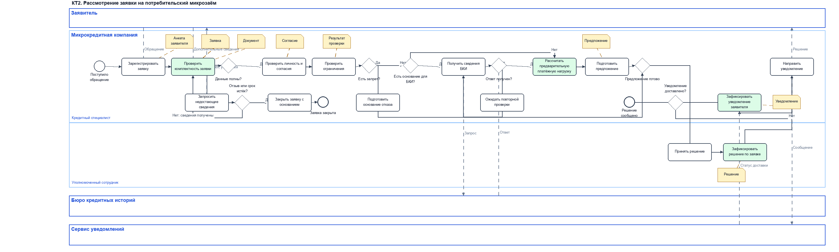
Рисунок 2.1 — BPMN 2.0: общий процесс рассмотрения заявки
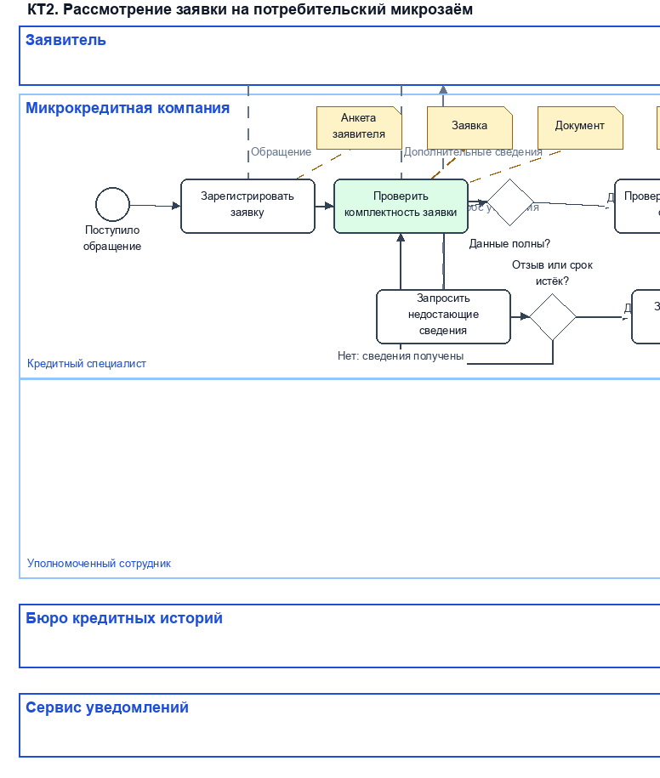
Рисунок 2.1 — BPMN 2.0: общий процесс рассмотрения заявки (фрагмент 1)
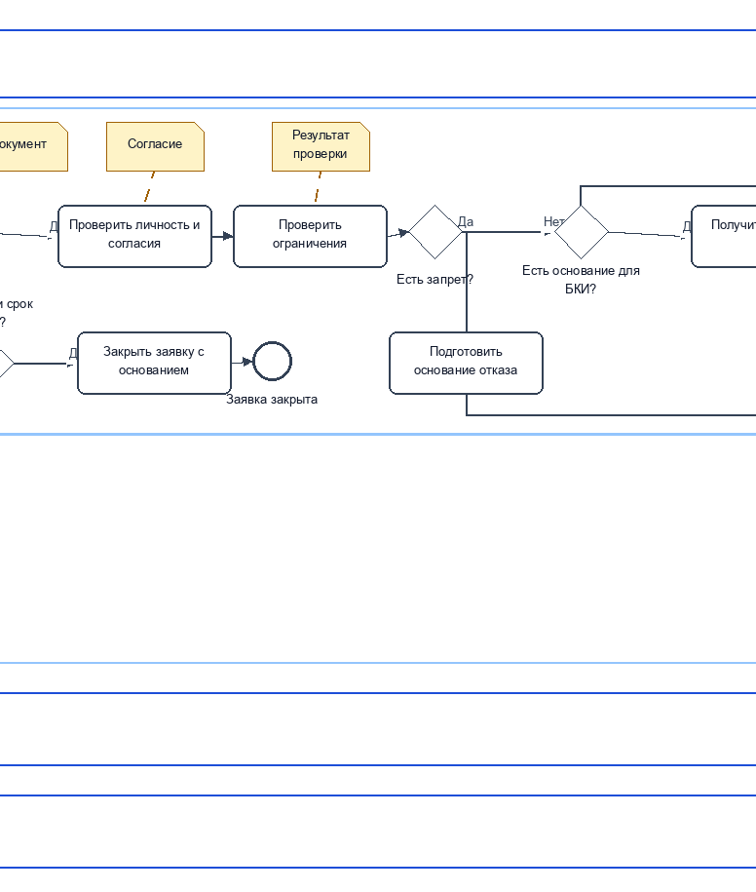
Рисунок 2.1 — BPMN 2.0: общий процесс рассмотрения заявки (фрагмент 2)
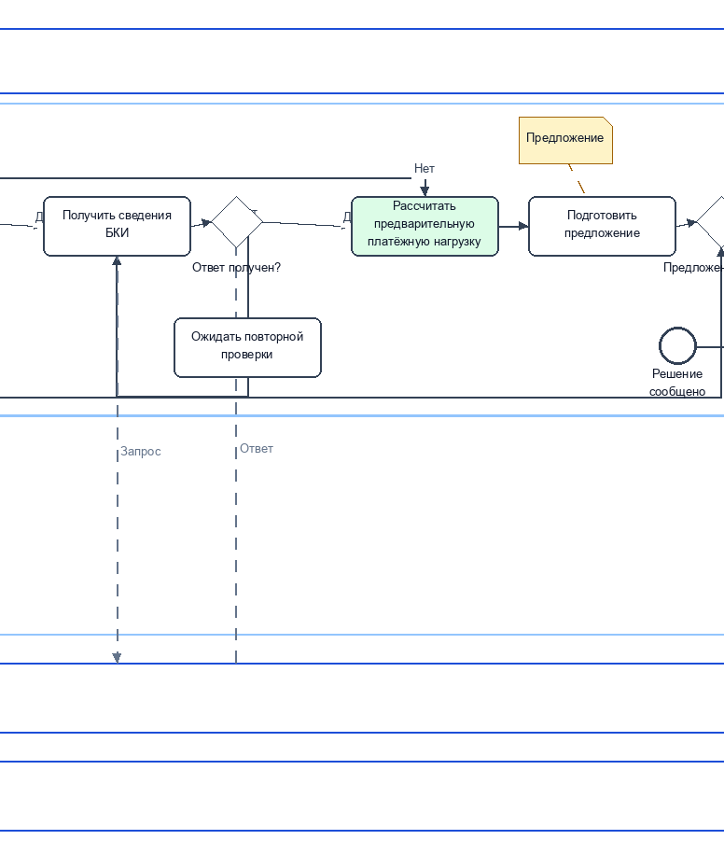
Рисунок 2.1 — BPMN 2.0: общий процесс рассмотрения заявки (фрагмент 3)
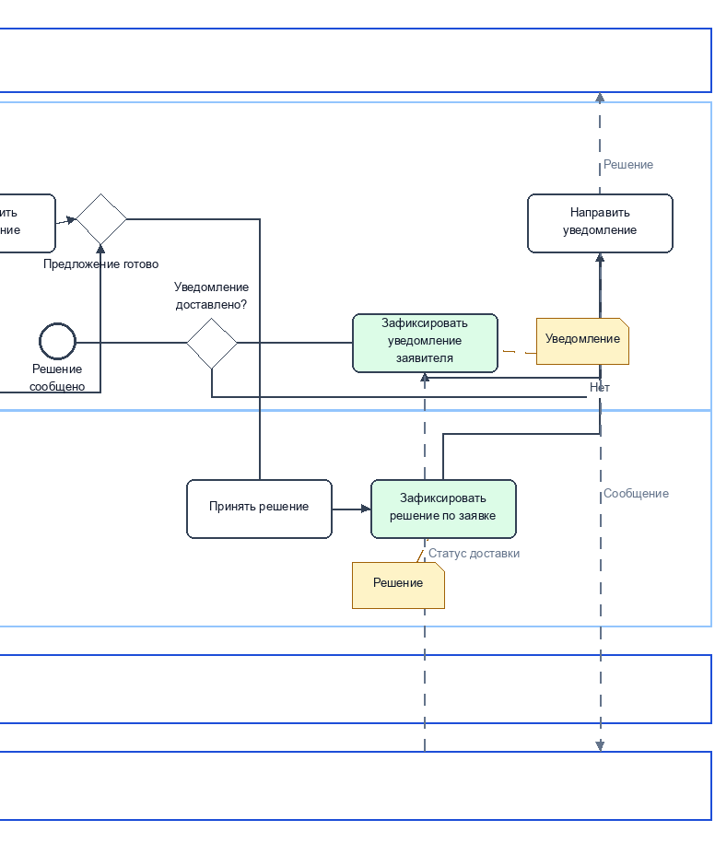
Рисунок 2.1 — BPMN 2.0: общий процесс рассмотрения заявки (фрагмент 4)
Объекты данных BPMN — анкета заявителя, заявка, документ, согласие, результат проверки, предложение, решение и уведомление. Они соответствуют сущностям или атрибутам логической модели. «Предложение» является рабочим набором параметров перед решением; в логической модели его согласованные параметры сохраняются в сущности «Решение». Диаграмма содержит 15 задач и разветвления с подписанными исходами.
Автоматизируемые операции указаны в таблице 2.1. Их наименования дословно повторяют подписи задач BPMN, а функция в последнем столбце реально присутствует в процедурной программе.
Таблица 2.1 — Соответствие задач процесса и функций прототипа
Операция на BPMN | Ручное действие | Действие программы | Функция
Проверить комплектность заявки | Сверка анкеты и документов | Перечень отсутствующих полей и действительных документов | check_request()
Рассчитать предварительную платёжную нагрузку | Суммирование доходов и платежей | Учебная доля платежей либо сообщение о нехватке данных | calculate_payment_load()
Зафиксировать решение по заявке | Оформление исхода сотрудником | Проверка допустимости и сохранение исхода и основания | record_decision()
Зафиксировать уведомление заявителя | Запись результата отправки | Сохранение канала и результата попытки | record_notification()

Программа не одобряет и не отклоняет заявку автоматически. Предварительная доля платежей не объявляется нормативным показателем долговой нагрузки: для него нужны действующая методика и проверенные сведения об обязательствах [9]. Итоговый исход вводит уполномоченный сотрудник.

2.2 Логическая модель данных
Логическая ER-модель на рисунке 2.2 содержит десять связанных сущностей. Первичные ключи отмечены PK, внешние — FK, на связях указаны мощности. SQL-типы, индексы и размещение данных относятся к последующему физическому проектированию и в КТ2 не задаются.
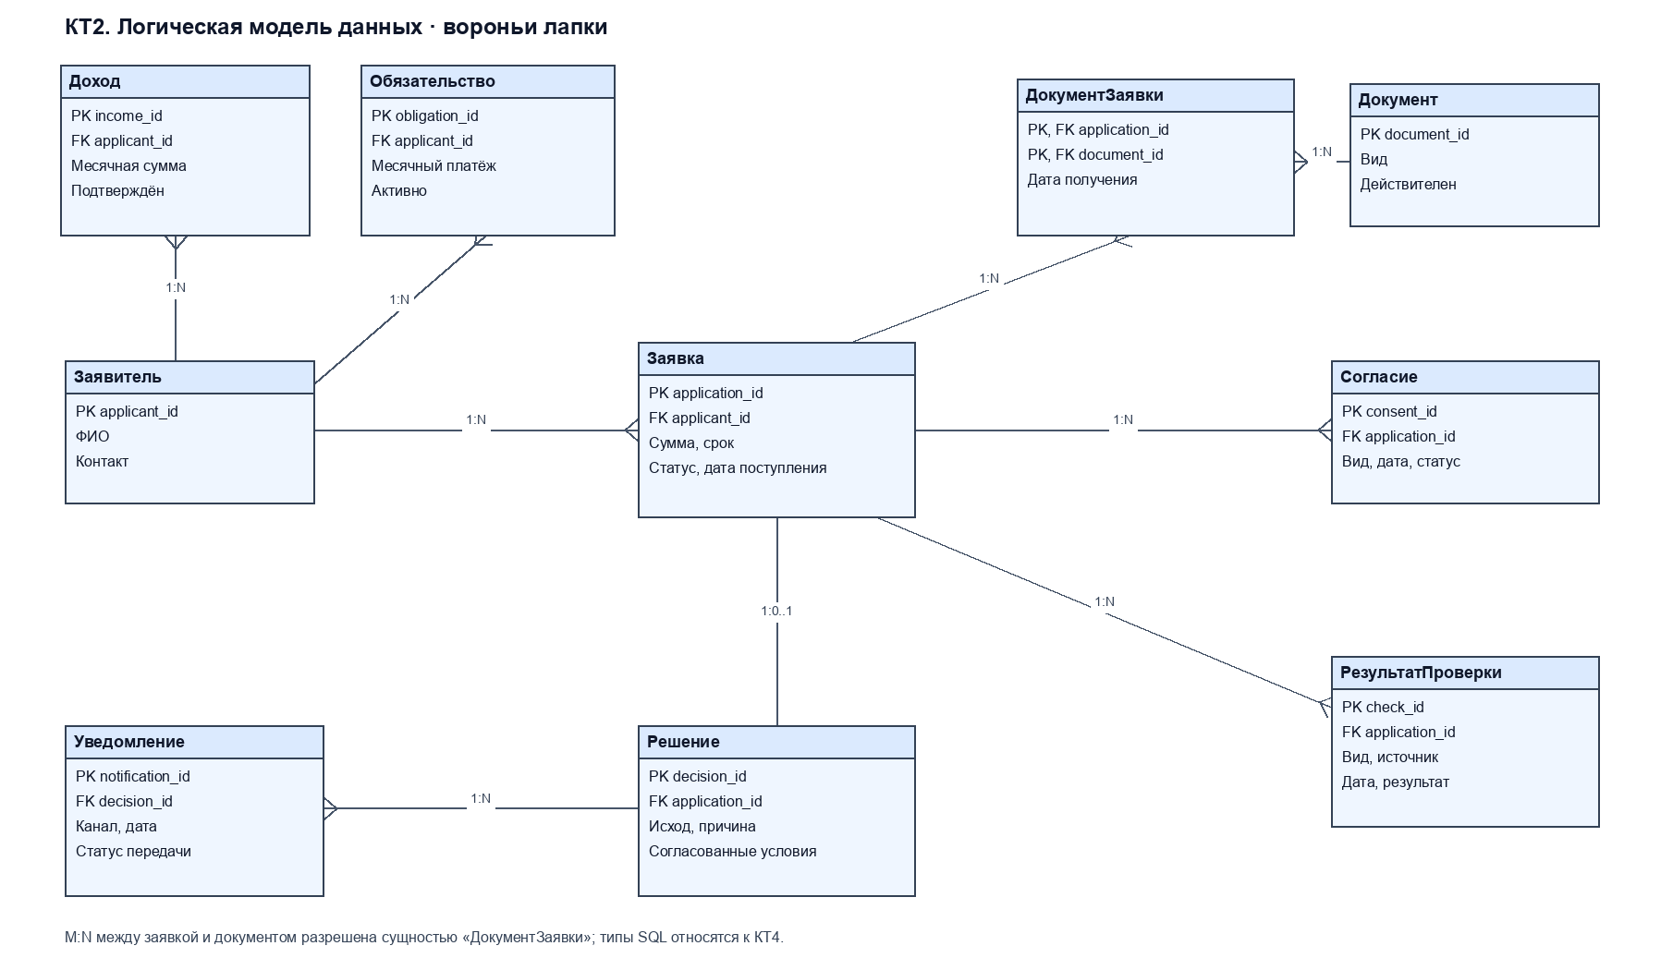
Рисунок 2.2 — Логическая ER-модель предметной области
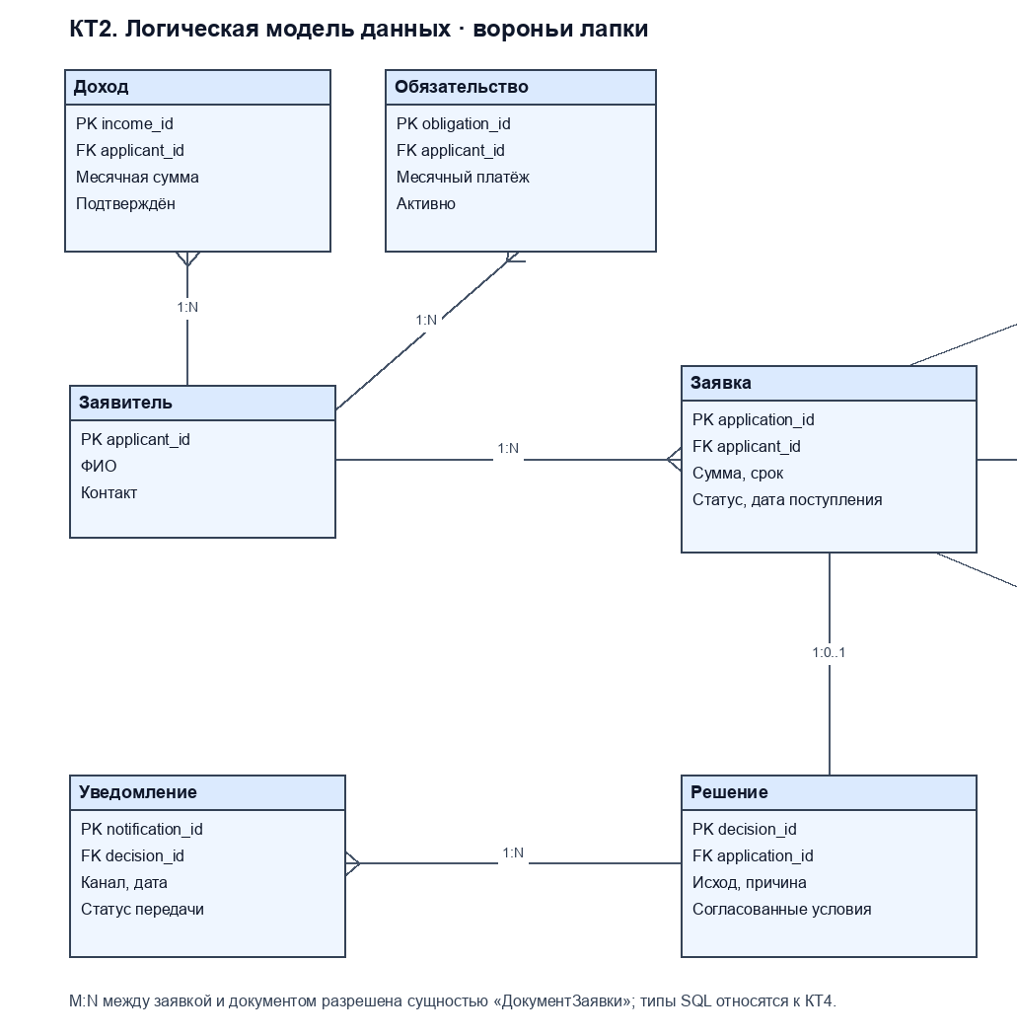
Рисунок 2.2 — Логическая ER-модель предметной области (фрагмент 1)
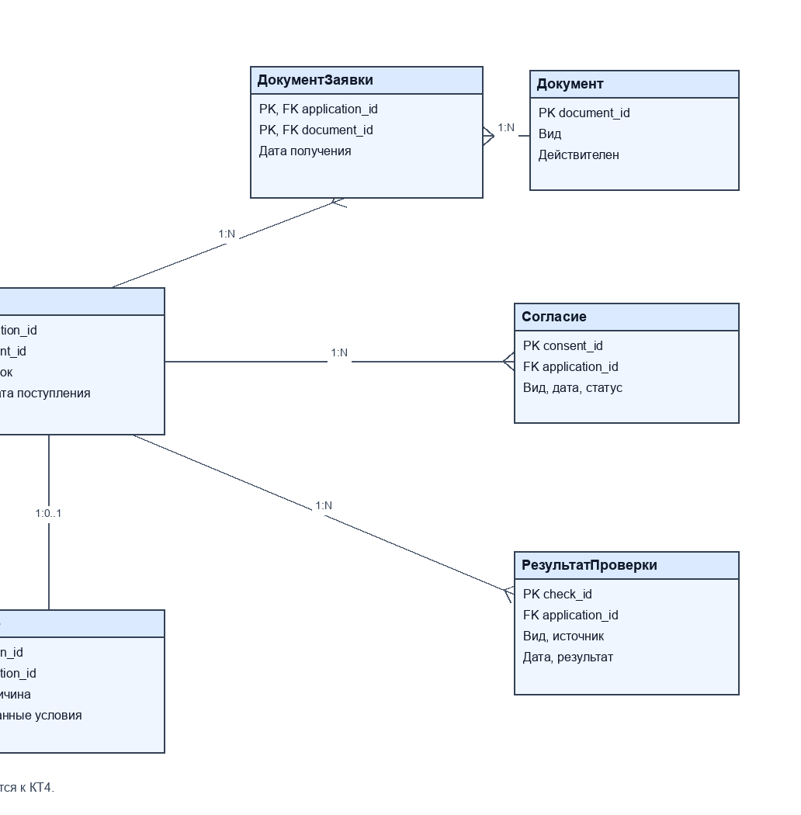
Рисунок 2.2 — Логическая ER-модель предметной области (фрагмент 2)
Таблица 2.2 — Сущности логической модели, атрибуты и ключи
Сущность | Назначение и атрибуты | Ключи
Заявитель | Подавшее обращение лицо; ФИО, контакт | PK applicant_id; FK нет
Заявка | Экземпляр процесса; сумма, срок, статус, дата | PK application_id; FK applicant_id
Документ | Подтверждающий документ; вид, действительность | PK document_id; FK нет
ДокументЗаявки | Связь M:N; дата получения | PK (application_id, document_id); FK application_id, document_id
Согласие | Основание внешнего запроса; вид, дата, статус | PK consent_id; FK application_id
РезультатПроверки | Итог проверки; вид, источник, дата, результат | PK check_id; FK application_id
Доход | Подтверждённый доход; месячная сумма, подтверждение | PK income_id; FK applicant_id
Обязательство | Действующий платёж; месячный платёж, активность | PK obligation_id; FK applicant_id
Решение | Исход сотрудника; исход, причина, условия, дата, сотрудник | PK decision_id; FK application_id
Уведомление | Попытка сообщения; канал, дата, статус передачи | PK notification_id; FK decision_id

«Заявитель» хранит ФИО и контакт; «Заявка» — сумму, срок, статус и дату поступления. Один заявитель может иметь несколько заявок (1:N), каждая заявка принадлежит одному заявителю. «Документ» описывает вид и действительность документа. Связь заявки и документа M:N раскрыта сущностью «ДокументЗаявки» с составным ключом из application_id и document_id, а также датой получения. Документ может использоваться в нескольких обращениях того же заявителя; принадлежность документа заявителю дополнительно контролируется логикой приложения.
«Согласие» и «РезультатПроверки» имеют внешние ключи заявки и допускают несколько записей на одну заявку. «Доход» и «Обязательство» связаны с заявителем и нужны для предварительного расчёта. У заявки допускается не более одного итогового решения (1:0..1). У одного решения может быть несколько попыток уведомления (1:N), поэтому неуспешная отправка не стирает историю.
Нормализация выполнена до третьей нормальной формы [22]. В 1НФ поля атомарны: список документов не хранится строкой внутри заявки. Во 2НФ дата получения документа зависит от всей пары ключей в «ДокументЗаявки», а вид документа — только от document_id и поэтому вынесен в «Документ». В 3НФ контакт заявителя зависит от applicant_id, а не транзитивно от application_id; исход решения и его основание хранятся в «Решении», а не дублируются в «Заявке». Статус заявки отражает состояние процесса и должен обновляться согласованно с записью решения. Это устраняет типичные аномалии обновления, связанные с повторением контактов и свойств документов.

2.3 Алгоритмы автоматизируемых операций
Для детальной проработки выбраны две задачи таблицы 2.1 с разными оценками сложности. Для оценки числа повторений операций используется асимптотическая O-нотация [24]. Блок-схемы выполнены с терминаторами, блоками действий и проверки условий по ГОСТ 19.701-90 [23]. Их исходники в формате diagrams.net позволяют исправлять схемы, а PNG предназначены для просмотра без редактора.
Алгоритм проверки комплектности (рисунок 2.3) проходит по f обязательным полям. Затем для каждого из r требуемых видов документа просматривает до d связей заявки с документами. Внутренний цикл прекращается, когда найден действительный документ нужного вида. Если значения поля нет или положительное число неположительно, поле попадает в список пропусков. Если действительного документа нет, добавляется его вид. Результат содержит оба списка и признак complete. При обычном среднем O(1) доступе к словарю время в худшей ветви циклов O(f + r·d), дополнительная память O(f + r). Теоретически при патологических коллизиях хешей и k документах доступ к словарю может требовать O(k), поэтому абсолютная верхняя оценка O(f + r·d·k). Ветвление и вложенный цикл явно присутствуют как в схеме, так и в check_request().
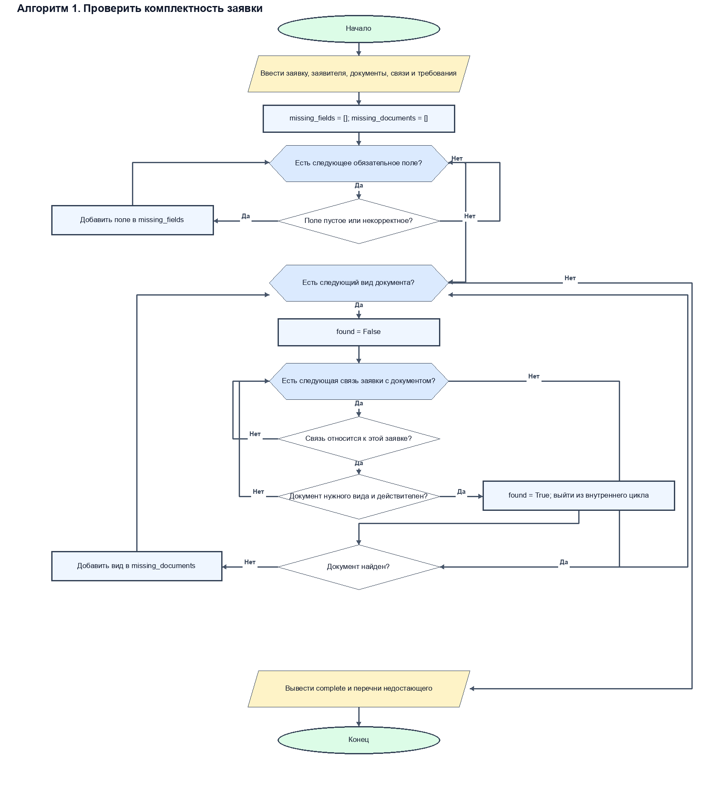
Рисунок 2.3 — Блок-схема проверки комплектности заявки
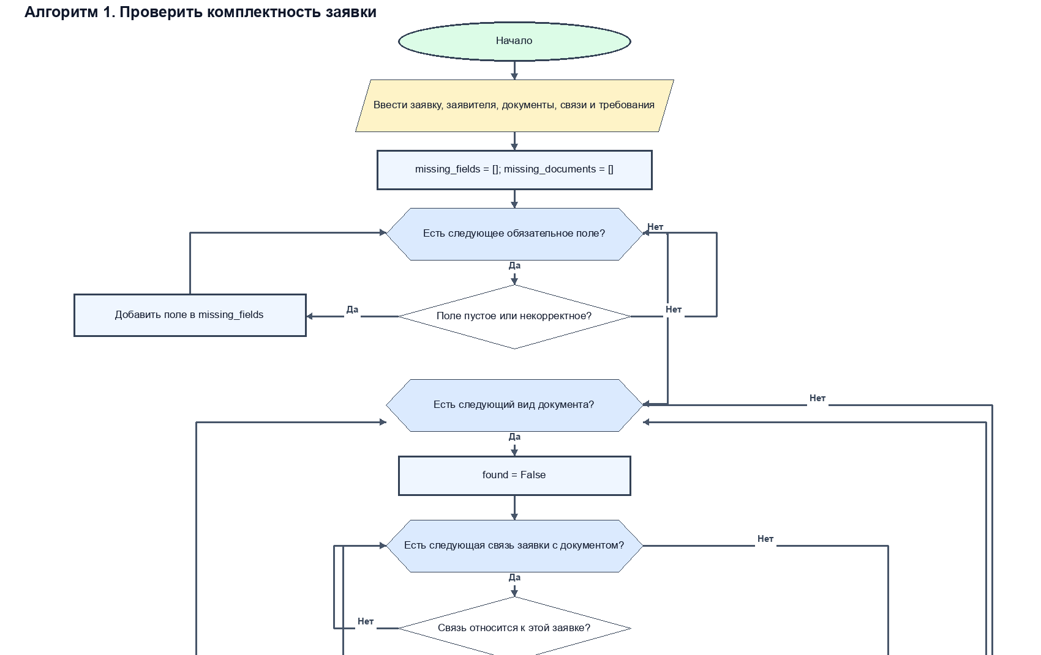
Рисунок 2.3 — Блок-схема проверки комплектности заявки (фрагмент 1)
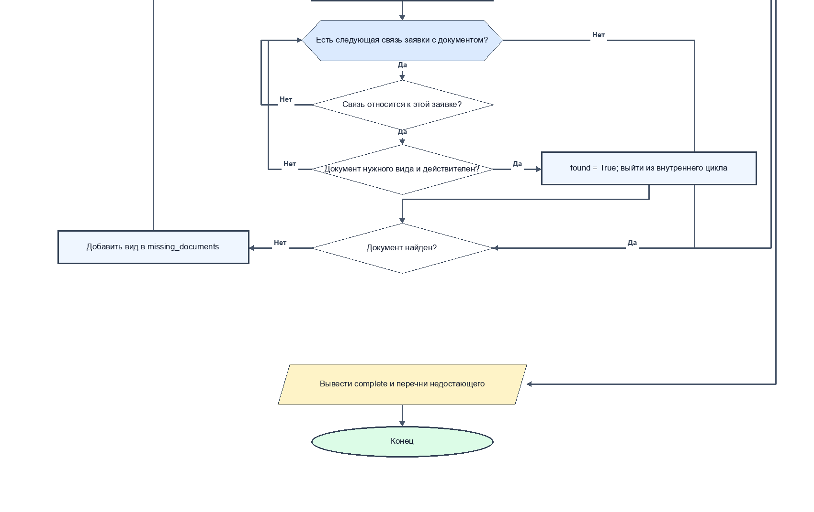
Рисунок 2.3 — Блок-схема проверки комплектности заявки (фрагмент 2)
Фрагмент 2.1 — Вложенный просмотр связей в check_request()
for kind in required_kinds:
found = False
for link in application_documents:
if link["application_id"] != application["application_id"]:
continue
document = documents_by_id.get(link["document_id"])
if document and document["kind"] == kind and document["valid"]:
found = True
break
if not found:
missing_documents.append(kind)
Алгоритм предварительной платёжной нагрузки (рисунок 2.4) последовательно обходит n записей доходов и m обязательств. Учитываются только подтверждённые доходы и активные обязательства нужного заявителя. Отрицательное значение предложенного платежа вызывает ошибку. При отсутствии положительного подтверждённого дохода возвращается статус insufficient_income_data без вычисления доли. В остальных случаях доля равна сумме действующих и предложенного месячных платежей, делённой на подтверждённый месячный доход и умноженной на 100 %. Время O(n + m), дополнительная память O(1). Эта операция не требует вложенного перебора.
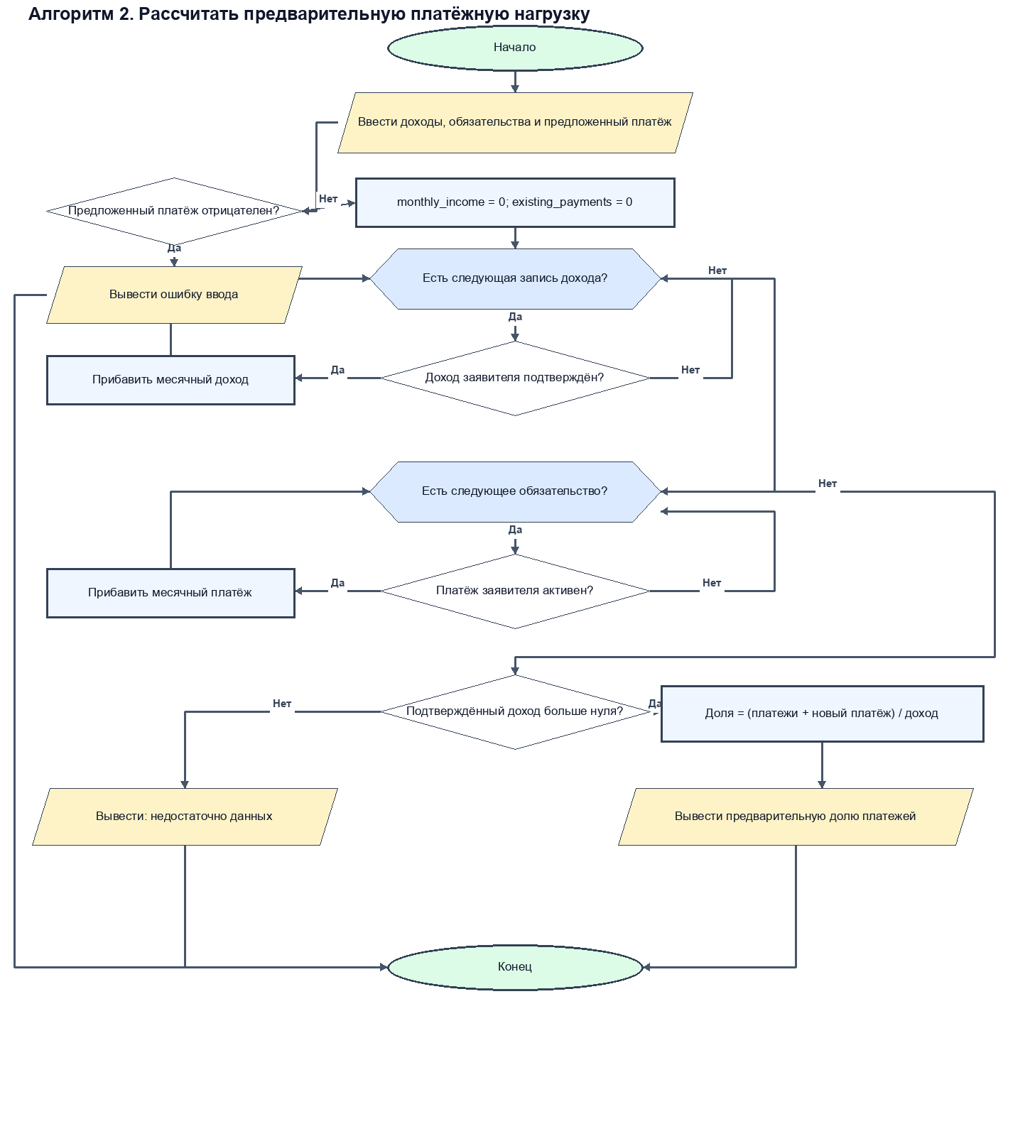
Рисунок 2.4 — Блок-схема предварительного расчёта платёжной нагрузки
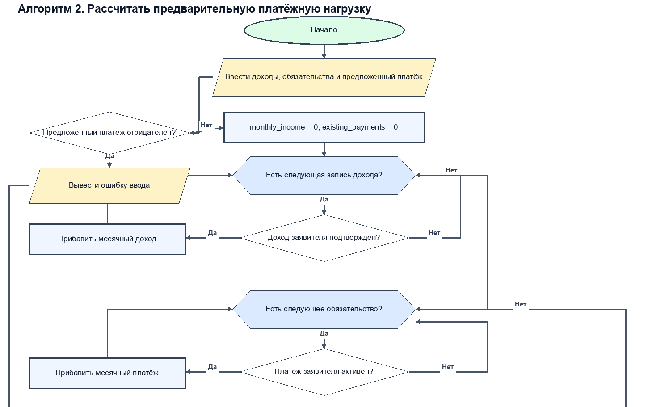
Рисунок 2.4 — Блок-схема предварительного расчёта платёжной нагрузки (фрагмент 1)
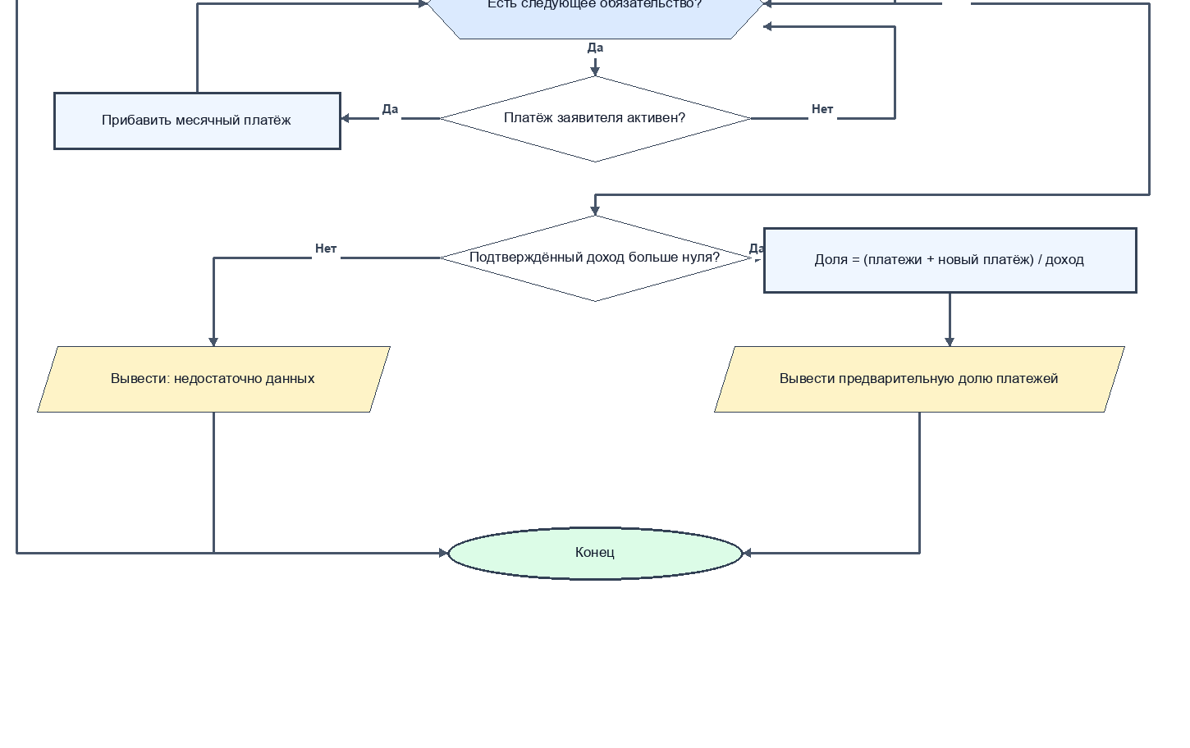
Рисунок 2.4 — Блок-схема предварительного расчёта платёжной нагрузки (фрагмент 2)
Фрагмент 2.2 — Обход записей и проверка дохода в calculate_payment_load()
monthly_income = 0
for income in incomes:
if income["applicant_id"] == applicant_id and income["verified"]:
monthly_income += income["monthly_amount"]
existing_payments = 0
for obligation in obligations:
if obligation["applicant_id"] == applicant_id and obligation["active"]:
existing_payments += obligation["monthly_payment"]
if monthly_income <= 0:
return {
"status": "insufficient_income_data",
"monthly_income": monthly_income,
"existing_payments": existing_payments,
"payment_share_percent": None,
}
Оценки относятся к одному вызову функции и не включают чтение JSON-файла, подготовку словаря документов или вывод результата. В программе run_case() документы предварительно индексируются по document_id за O(k) времени и O(k) памяти; ожидаемый доступ к отдельной записи — O(1). Если считать полный запуск вместе с подготовкой индекса, его стоимость добавляется к стоимости check_request().

2.4 Процедурный прототип и проверка согласованности
Прототип для группы ИКБО-10 реализован на Python в процедурном стиле: функции, списки, словари, кортежи и множества. Пользовательские классы, объектная модель и подключение базы данных отсутствуют. Входной файл src/sample_data.json содержит только синтетические сведения. Запуск из корня репозитория: python src/main.py --data src/sample_data.json. Внешние библиотеки для программы не требуются.
На тестовом примере комплектность равна true, подтверждённый месячный доход — 80 000 руб., действующие платежи — 12 000 руб., предложенный платёж — 18 000 руб. Расчёт даёт 37,5 %. Решение approved берётся из входных данных как действие сотрудника; record_decision() сохраняет его и проверяет наличие сотрудника, а record_notification() сохраняет результат попытки уведомления. При неполном комплекте либо отсутствии подтверждённого дохода run_case() возвращает request_information и не регистрирует решение. Если уведомление не передано, результат содержит retry_notification, поэтому попытка не считается завершением процесса.
Повторная проверка выполнена по четырём направлениям: подписи задач BPMN сопоставлены с таблицей 2.1; объекты данных процесса — с ER-моделью; ветви двух блок-схем — с условиями и циклами кода; PNG — с редактируемыми исходниками. При обнаружении расхождений источники и изображения исправлялись новым коммитом. Различие между BPMN и прототипом связано с уровнем реализации: BPMN описывает полный процесс, а прототип исполняет четыре выделенные операции на одном синтетическом случае. Интеграции с БКИ и сервисом уведомлений не имитируют действующие внешние сервисы.
Таким образом, аналитический этап задаёт согласованные процессную и логическую модели, два алгоритма и проверяемую процедурную реализацию. Следующим этапом станет детализация требований и проектирование архитектуры, интерфейсов и физического хранения данных.

СПИСОК ИСПОЛЬЗОВАННЫХ ИСТОЧНИКОВ
1. Тенденции на рынке МФО за II квартал 2026 года / Банк России. — 2026. — URL: https://cbr.ru/analytics/microfinance/mfo/mfommt_2026_2/ (дата обращения: 06.10.2026). — Текст : электронный.
2. Состояние и тенденции развития рынка микрофинансирования в России / С. Н. Сайфиева, И. В. Соклакова, А. В. Борщева, М. Д. Иванов. — DOI 10.26425/1816-4277-2024-9-111-121. — Текст : электронный // Вестник университета. — 2024. — № 9. — С. 111–121. — URL: https://vestnik.guu.ru/jour/article/view/5554 (дата обращения: 06.10.2026).
3. Рейхерт, Н. В. Рынок микрофинансирования в России: проблемы и перспективы развития / Н. В. Рейхерт. — DOI 10.17513/vaael.3922. — Текст : электронный // Вестник Алтайской академии экономики и права. — 2024. — № 12, ч. 2. — С. 309–315. — URL: https://vaael.ru/ru/article/view?id=3922 (дата обращения: 06.10.2026).
4. Meki, M. Microfinance: an overview / M. Meki, S. Quinn. — DOI 10.1093/oxrep/grae004. — Text : electronic // Oxford Review of Economic Policy. — 2024. — Vol. 40, no. 1. — P. 1–7. — URL: https://academic.oup.com/oxrep/article/40/1/1/7630840 (accessed: 06.10.2026).
5. Тенденции на рынке МФО за 2024 год / Банк России. — 2025. — URL: https://cbr.ru/analytics/microfinance/mfo/mmt_2024_4/ (дата обращения: 06.10.2026). — Текст : электронный.
6. Тенденции на рынке МФО за 2025 год / Банк России. — 2026. — URL: https://cbr.ru/analytics/microfinance/mfo/2025_4/ (дата обращения: 06.10.2026). — Текст : электронный.
7. Базовый стандарт совершения микрофинансовой организацией операций на финансовом рынке : утвержден Банком России, протокол № КФНП-13 от 24 апреля 2025 года. — 2025. — 14 с. — URL: https://cbr.ru/Queries/XsltBlock/File/90010/62 (дата обращения: 06.10.2026). — Текст : электронный.
8. Базовый стандарт защиты прав и интересов физических и юридических лиц — получателей финансовых услуг, оказываемых членами саморегулируемых организаций в сфере финансового рынка, объединяющих микрофинансовые организации : утвержден Банком России, протокол № КФНП–14 от 7 мая 2026 года. — 2026. — 22 с. — URL: https://cbr.ru/Queries/XsltBlock/File/90010/68 (дата обращения: 06.10.2026). — Текст : электронный.
9. Расчет показателя долговой нагрузки заемщика : разъяснения к Указанию Банка России от 16 октября 2023 года № 6579-У в редакции Указания Банка России от 19 января 2026 года № 7286-У / Банк России. — 2026. — URL: https://cbr.ru/explan/dfs_pdnz/dfs_pdnz_6579-u_7286-u/ (дата обращения: 06.10.2026). — Текст : электронный.
10. Граждане могут установить самозапрет на кредиты / Банк России. — 1 марта 2025. — URL: https://www.cbr.ru/press/event/?id=23423 (дата обращения: 06.10.2026). — Текст : электронный.
11. Период охлаждения по кредитам и займам / Банк России. — 2025. — Обновлено 27 августа 2025. — URL: https://www.cbr.ru/faq/information_security/cooling-off_period/ (дата обращения: 06.10.2026). — Текст : электронный.
12. Microcredit Pricing Model for Microfinance Institutions under Basel III Banking Regulations / P. Durango-Gutiérrez, J. Lara-Rubio, A. Navarro-Galera, D. Buendía-Carrillo. — DOI 10.3390/ijfs12030088. — Text : electronic // International Journal of Financial Studies. — 2024. — Vol. 12, no. 3. — Art. 88. — URL: https://www.mdpi.com/2227-7072/12/3/88 (accessed: 06.10.2026).
13. Hlongwane, R. A novel framework for enhancing transparency in credit scoring: Leveraging Shapley values for interpretable credit scorecards / R. Hlongwane, K. Ramaboa, W. Mongwe. — DOI 10.1371/journal.pone.0308718. — Text : electronic // PLOS ONE. — 2024. — Vol. 19, no. 8. — Art. e0308718. — URL: https://journals.plos.org/plosone/article?id=10.1371/journal.pone.0308718 (accessed: 06.10.2026).
14. Visual Studio Code: October 2024 (version 1.95) / Microsoft. — 2024. — URL: https://code.visualstudio.com/updates/v1_95 (accessed: 06.10.2026). — Text : electronic.
15. What’s New In Python 3.13 / Python Software Foundation ; editors A. Turner, T. Wouters. — 2024. — URL: https://docs.python.org/3.13/whatsnew/3.13.html (accessed: 06.10.2026). — Text : electronic.
16. Java Platform, Standard Edition 21 API Specification / Oracle. — 2023. — URL: https://docs.oracle.com/en/java/javase/21/docs/api/index.html (accessed: 06.10.2026). — Text : electronic.
17. PostgreSQL 17 Documentation / PostgreSQL Global Development Group. — 2024. — URL: https://www.postgresql.org/docs/17/ (accessed: 06.10.2026). — Text : electronic.
18. Git 2.47.0 Documentation / Git project. — 2024. — URL: https://git-scm.com/docs/git/2.47.0 (accessed: 06.10.2026). — Text : electronic.
19. Влияние мобильных приложений на конкурентоспособность микрофинансовых организаций / Н. И. Быканова, Е. А. Карловская, О. Н. Евдокимова, В. И. Мандрикова. — DOI 10.18413/2409-1634-2025-11-3-0-7. — Текст : электронный // Научный результат. Экономические исследования. — 2025. — Т. 11, № 3. — С. 80–93. — URL: https://rreconomic.ru/journal/annotation/3914/ (дата обращения: 04.11.2026).
20. Chai, N. Farmers' credit risk evaluation with an explainable hybrid ensemble approach: A closer look in microfinance / N. Chai, M. Z. Abedin, L. Yang, B. Shi. — DOI 10.1016/j.pacfin.2024.102612. — Text : electronic // Pacific-Basin Finance Journal. — 2025. — Vol. 89. — Article 102612. — URL: https://www.sciencedirect.com/science/article/pii/S0927538X24003640 (accessed: 04.11.2026).
21. Business Process Model and Notation (BPMN), Version 2.0.2 / Object Management Group. — 2014. — URL: https://www.omg.org/spec/BPMN/2.0.2/PDF/ (дата обращения: 02.11.2026). — Текст : электронный.
22. Основы проектирования баз данных / Microsoft Support. — URL: https://support.microsoft.com/ru-ru/access/database-design-basics (дата обращения: 02.11.2026). — Текст : электронный.
23. ГОСТ 19.701-90. Единая система программной документации. Схемы алгоритмов, программ, данных и систем. Обозначения условные и правила выполнения. — URL: https://protect.gost.ru/gost/details/0c85e066-f89e-433d-a6d3-b7f746bd0c7c (дата обращения: 02.11.2026). — Текст : электронный.
24. Cormen, T. H. Introduction to Algorithms / T. H. Cormen, C. E. Leiserson, R. L. Rivest, C. Stein. — 4th ed. — Cambridge, MA : The MIT Press, 2022. — URL: https://mitpress.mit.edu/9780262046305/introduction-to-algorithms/ (accessed: 02.11.2026). — Text : electronic.

ПРИЛОЖЕНИЕ А
Перевод фрагмента иностранного источника
Оригинал: Durango-Gutiérrez P., Lara-Rubio J., Navarro-Galera A., Buendía-Carrillo D. Microcredit Pricing Model for Microfinance Institutions under Basel III Banking Regulations. International Journal of Financial Studies. 2024. Vol. 12, no. 3. Article 88. DOI: 10.3390/ijfs12030088 [12].
Название в переводе: «Модель ценообразования микрозаймов для микрофинансовых организаций на основе банковских требований Basel III».
Переводимые фрагменты: аннотация (страница 1), подраздел 4.4 «Ограничения исследования» (страница 18) и раздел 5 «Заключение» (страницы 18–19). В файле translation/original.pdf сохранены эти три страницы издательского PDF; расположенные на них другие части статьи не входят в перевод. Перевод с английского языка на русский подготовлен для настоящего отчёта. Статья опубликована по лицензии Creative Commons Attribution 4.0; при воспроизведении сохранено указание авторов и источника.
А.1 Аннотация
Цель. Цель исследования — предложить инструмент для разработки стратегии ценообразования микрозаймов с учётом риска заёмщиков микрофинансовых организаций (МФО).
План исследования, методология и подход. Учитывая особенности получателей микрозаймов, сначала авторы оценивают и измеряют риск через вероятность дефолта. Для этого применяются параметрический метод — логистическая регрессия — и непараметрический метод на основе искусственной нейронной сети. Из них выбирается модель с наибольшей прогнозной способностью. Затем на основе подхода Basel III, основанного на внутренних рейтингах (IRB), индивидуальная оценка кредитного риска используется для построения модели, устанавливающей процентные ставки по микрозаймам в соответствии с риском дефолта.
Результаты. Исследование показывает, что искусственная нейронная сеть позволяет точнее оценивать вероятность дефолта каждого заёмщика. Кроме того, результаты свидетельствуют: для достижения заданного уровня доходности МФО процентная ставка для клиентов с более низким кредитным риском должна быть ниже единой фиксированной ставки.
Практическое значение. Предложенный инструмент позволяет, с одной стороны, измерять и оценивать кредитный риск и снижать потери МФО от дефолтов, а с другой — повышать конкурентоспособность за счёт уменьшения процентных ставок, требований к капиталу и кредитных потерь. Это способствует финансовой самоокупаемости организаций.
Социальное значение. Полученные результаты могут сделать практику кредитования МФО более справедливой за счёт установления цены микрозайма с учётом риска. Кроме того, они могут способствовать разработке государственной политики, направленной на финансовую и социальную интеграцию уязвимых групп населения.
Оригинальность. Личные характеристики клиентов, прежде всего их репутация и добросовестность, имеют существенное значение для поведения заёмщиков при дефолте. Эти факторы должны учитываться в цене микрозайма.
Ключевые слова: микрофинансовые организации; кредитный риск; нейронная сеть; логистическая регрессия; ценообразование.
А.2 Ограничения исследования
Хотя результаты исследования дают полезное представление о внедрении моделей ценообразования с учётом риска в микрофинансовом секторе, необходимо учитывать ряд ограничений. Во-первых, использование исторических данных из конкретного региона, в данном случае Гватемалы, может ограничивать применимость результатов в других условиях. Микрофинансовая среда значительно различается по странам из-за особенностей регулирования, экономических условий и культурных факторов. Поэтому предложенная стратегия ценообразования может иметь разную эффективность в регионах с иной финансовой ситуацией.
Кроме того, применение нейронных сетей для прогнозирования риска дефолта, несмотря на его новизну, создаёт трудности с интерпретируемостью и прозрачностью модели. Участникам микрофинансового сектора, особенно обладающим ограниченными техническими знаниями, может быть сложно понять решения, сформированные такими моделями, и доверять им. Это способно препятствовать широкому внедрению современных методов, прежде всего там, где регулятор предъявляет высокие требования к прозрачности.
Использованные данные, хотя и охватывают широкий набор сведений, могут не отражать все особенности поведения заёмщиков и внешние экономические потрясения, влияющие на дефолты. Например, в модели не учтены неожиданные макроэкономические события или изменения местных экономических условий, которые могут повлиять на точность прогнозирования.
Наконец, необходимо рассматривать этические последствия применения ценообразования на основе риска. Такой подход способен привести к более справедливым процентным ставкам, однако существует риск непреднамеренно исключить наиболее рискованных заёмщиков, которые часто относятся к наиболее уязвимым группам. Это ставит вопрос о балансе между финансовой устойчивостью и социальной миссией микрофинансирования; будущие исследования должны изучить его подробнее.
А.3 Заключение
В соответствии со своей важной социальной миссией МФО должны совершенствовать модели управления, чтобы сохранять жизнеспособность в нестабильной макроэкономической среде и в секторе, в котором в последние годы усиливается присутствие коммерческих банков. Для достижения этой цели с учётом результативности и эффективности МФО могут повышать конкурентоспособность с помощью инструментов, позволяющих надёжно и устойчиво оценивать вероятность дефолта. Такие оценки дают возможность рассчитывать потребность в капитале и устанавливать процентные ставки, соответствующие кредитному риску каждого клиента, на основе IRB-подхода Basel III.
Полученные результаты развивают выводы предшествующих исследований по трём направлениям. Во-первых, они подтверждают, что модель вероятности дефолта на основе многослойного перцептрона обеспечивает более высокую точность при меньших издержках ошибочной классификации, чем классический параметрический метод логистической регрессии. Эти результаты имеют значение для повышения эффективности, платёжеспособности и доходности МФО, поскольку способствуют снижению потерь от дефолтов, расходов на формирование резервов на случай неплатёжеспособности и издержек взыскания. В этом отношении результаты авторов указывают на пригодность нейронных сетей типа многослойного перцептрона для микрофинансового сектора.
Во-вторых, исследование подтверждает, что IRB-подход позволяет определять требования к капиталу точнее, чем прежний стандартизированный метод. Использование этого подхода также может повысить доходность и эффективность управления МФО, а значит — улучшить их способность привлекать финансирование на финансовых рынках на более конкурентных условиях.
В-третьих, основной вывод состоит в том, что модель ценообразования является важным инструментом, позволяющим МФО сохранять и увеличивать долю рынка и продолжать выполнять первоначальную миссию — финансировать малообеспеченных клиентов без необходимости устанавливать высокие процентные ставки. На примере случайно выбранных трёх клиентов с разными профилями риска показано, что модель позволяет заранее задать желаемую доходность по каждому из них. Это даёт организации возможность максимизировать прибыль и выполнять требования акционеров и источников финансирования.
Таким образом, подобные модели рассматриваются как инструменты управления, способные повысить эффективность и уменьшить потери от дефолтов по микрозаймам. Благодаря этому МФО могут достигать необходимой финансовой самоокупаемости и конкурировать с традиционными банками на сопоставимых условиях. Результаты также могут использоваться при разработке государственной политики финансовой и социальной интеграции уязвимых групп. Повышая платёжеспособность и доходность, МФО обеспечивают сохранение деятельности в секторе, в который коммерческие банки выходят через обслуживание клиентов с небольшими потребностями в финансировании.
Примечание к переводу. Default переведено как «дефолт», credit risk — «кредитный риск», pricing — «ценообразование», financial self-sustainability — «финансовая самоокупаемость», multilayer perceptron — «многослойный перцептрон». IRB означает подход, основанный на внутренних рейтингах. Выводы и ограничения в А.1–А.3 принадлежат авторам оригинала и не являются результатами эксперимента в настоящей учебной работе.

